*Павлова Елена Владимировна,*

*воспитатель I квалиф.категории*

**Воспитание патриотических чувств у дошкольников средствами**

**дизайн - деятельности.** *(из опыта работы)*

*«Пусть ребенок чувствует красоту*

*и восторгается ею, пусть в его сердце и*

*в памяти навсегда сохранятся образы*

*в которых воплощается Родина»*

*(В.А.Сухомлинский)*

Родина – это город, в котором живет человек, и улица, на которой стоит его дом, и деревце под окном, и пение птички. Дошкольное детство – важнейший период становления личности человека, когда закладываются нравственные основы гражданских качеств, формируются первые представления детей об окружающем мире, обществе и культуре. Этот возраст – имеет свои потенциальные возможности для формирования высших социальных чувств, к которым относится чувство патриотизма. Чтобы найти верный путь воспитания многогранного чувства любви к Родине, сначала следует представить, на базе каких чувств эта любовь может сформироваться и без какой эмоционально-познавательной основы она не сможет появиться. Прежде, чем человек будет сопереживать бедам и проблемам Родины, он должен приобрести опыт сопереживания как человеческого чувства. Восхищение просторами страны, ее красотами и богатствами возникает, если научить ребенка видеть красоту вокруг себя. Прежде, чем человек сможет трудиться на благо Родины, он должен уметь добросовестно и ответственно выполнять любое дело, за которое берется. Таким образом, в педагогическом аспекте под *патриотическим воспитанием* понимается процесс формирования сознательного человека, любящего свою Родину, землю, где он родился и рос, гордящегося историческими свершениями своего народа и его культурой. В моей работе определены основные задачи и содержание работы по патриотическому воспитанию средствами дизайн - деятельности:

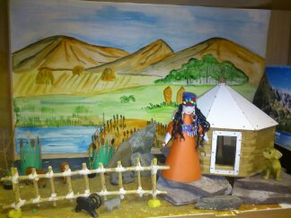-формировать социально-активную личность дошкольника через воспитание чувств национальной гордости, гражданского достоинства, любви к Отечеству, своему народу;

-развивать устойчивый интерес, эмоционально - эстетические чувства, вкусы, оценки и суждения, общечеловеческие, эмоционально-нравственные ориентации на проявления в разнообразных предметах и явлениях природного и социального характера;

-формировать представления о разнообразных произведениях народного декоративно-прикладного искусства и искусства разных народов;

-развивать интерес к дизайн - творчеству и использованию его результатов в быту, игре, декоре помещений в детском саду и дома;

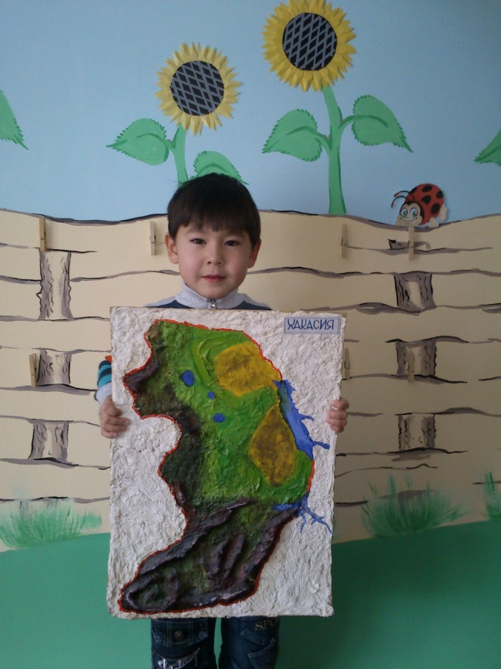Чувство Родины начинается с восхищения тем, что видит перед собой ребенок, чему он изумляется, и что вызывает отклик в его душе…

И хотя многие впечатления еще не осознанны им глубоко, но пропущены через детское восприятие, они играют огромную роль в становлении личности патриота. Поэтому большую работу по воспитанию у детей патриотических чувств необходимо вести в дошкольном учреждении, в результате систематической, целенаправленной воспитательной деятельности детей. Постепенно на прогулках, экскурсиях, регулярных беседах и чтении книг, у детей складывается прекрасный образ родного края, своей малой Родины. Свои знания дети закрепляют в создании макетов

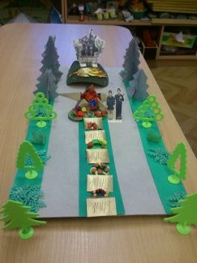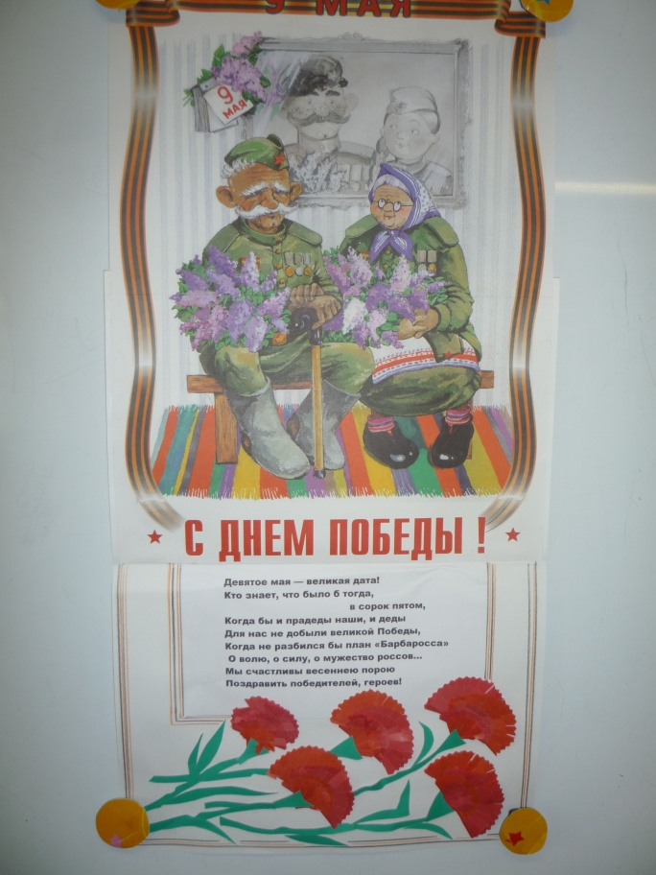В нравственно-патриотическом воспитании огромное значение имеет пример взрослых, близких людей. На конкретных фактах из жизни старших членов семьи: дедушек, бабушек, участников Великой Отечественной войны, их фронтовых и трудовых подвигах, что отражается в продуктах детской деятельности.

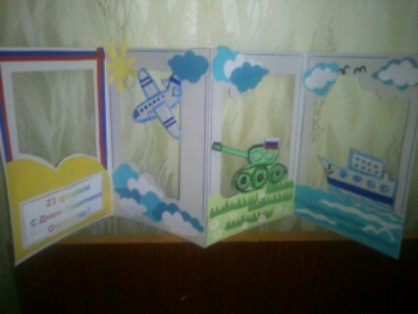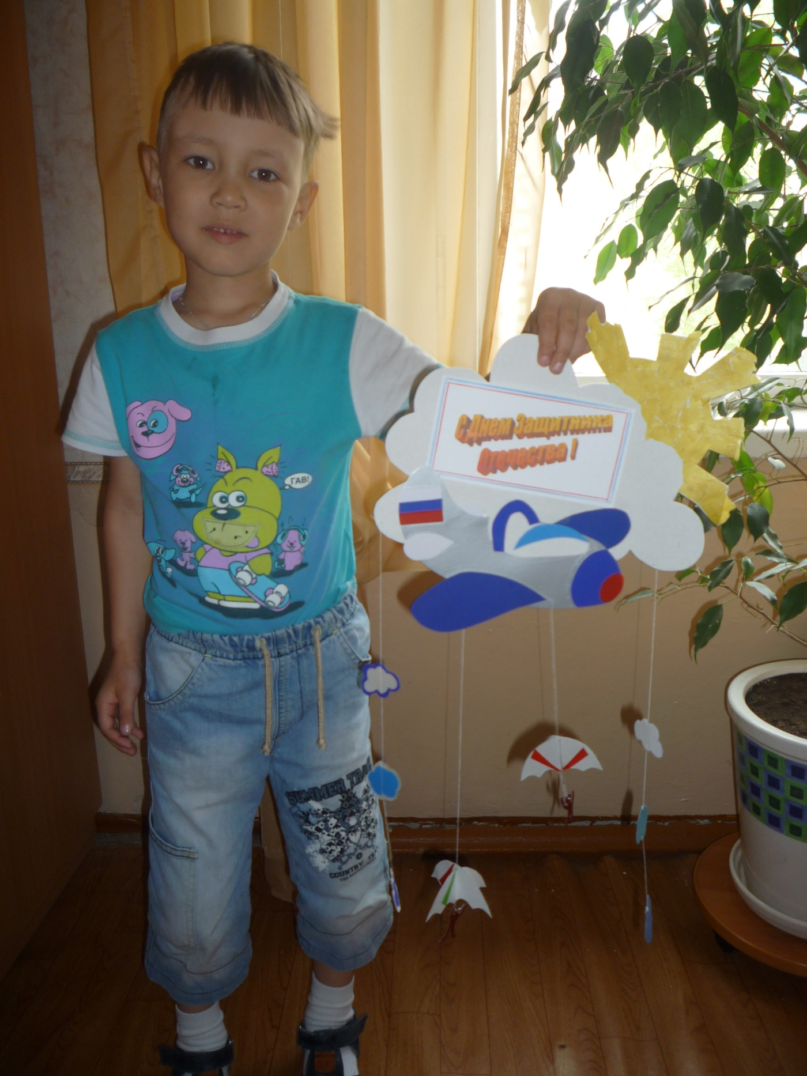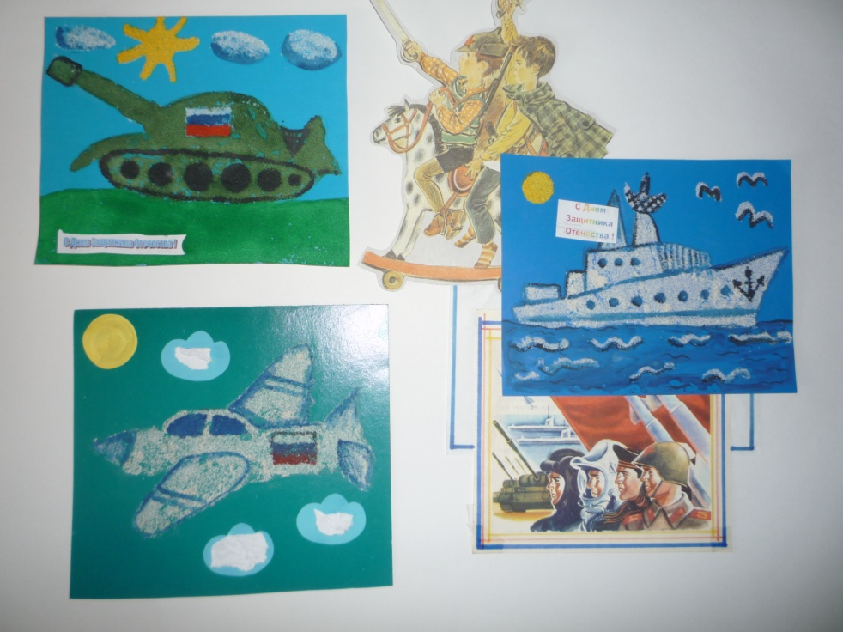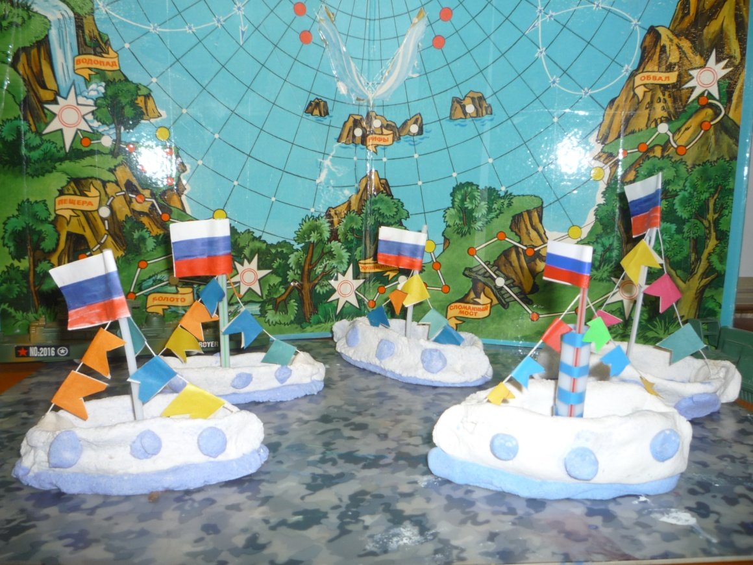Нельзя быть патриотом, не чувствуя личной связи с Родиной, не зная, как любили и берегли ее наши предки, наши отцы и деды. В связи с этим проблема нравственного - патриотического воспитания детей дошкольного возраста становится одной из актуальных. Патриотическое воспитание - это основа формирования будущего гражданина. Патриотическое чувство не возникает само по себе. Это результат длительного целенаправленного воспитательного воздействия на человека, начиная с самого детства. Ребенок не рождается злым или добрым, нравственным или безнравственным. То, какие нравственные качества разовьются у ребенка, зависит, прежде всего, от родителей и окружающих его взрослых, как они его воспитают, какими впечатлениями обогатят. Свои впечатления дети отразили в своих подарках, открытках мужской половине).

Истоки дизайна уходят в прошлое человечества. Мастера - ремесленники со свойственным им природным художественным вкусом создавали образцы народного искусства, сочетая в изделиях быта и орудиях труда единство красоты и целесообразности. Занимаясь темой детского дизайна, считаю, что основой в данной работе служит ознакомление дошкольников с народным декоративно-прикладным искусством. Именно оно обогащает, развивает творческие стремления детей преобразовывать мир, развивает нестандартность мышления, свободу, индивидуальность, умение всматриваться и наблюдать, а также видеть в реальных предметах декоративно-прикладного искусства элементы сказочности.

Увлекательно прошла для детей тема "Кукла - барышня", дети не только узнали о куклах разных народов, откуда кукла появилась, но и мастерили свои куклы. В детском саду появилась целая коллекция кукол: резиновые, пластмассовые, фарфоровые, деревянные, тряпичные, бумажные и другие

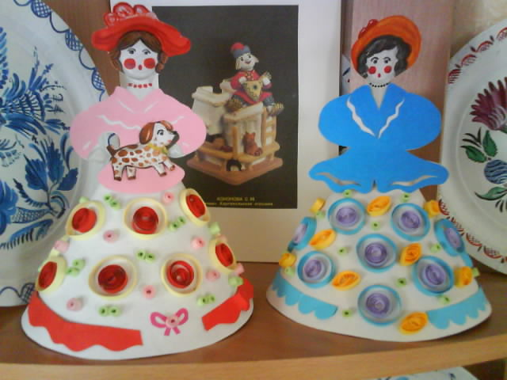 Итогом дизайн - деятельности детей служат выставки детского творчества, создание рукописных книг, участие в развлечениях, досугах, праздниках, участие в выставках, ярмарках. Очень важно, что продукция детского дизайна используется практически и повсеместно в жизни ребенка - в игре, быту, на праздниках и развлечениях. Приобщение детей к полезной и творческой деятельности способствует развитию у детей ощущения жизненной значимости своих усилий.

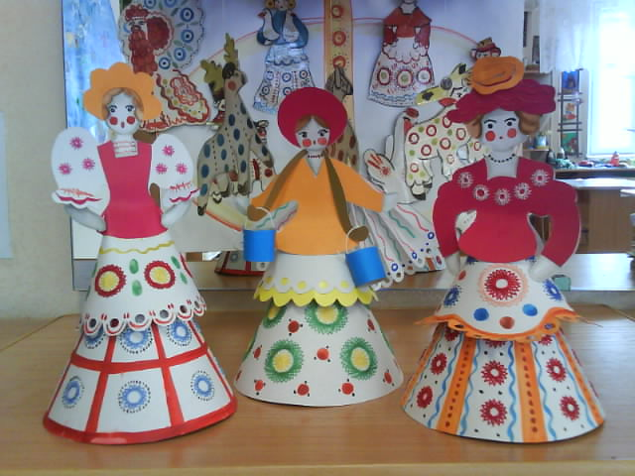Большинство наших воспитанников активно интересуются историей и культурой нашего народа, края, Отечества, имеют представления о разных народных промыслах, владеют практическими умениями по работе с различными изобразительными материалами, выражают эмоции, впечатления, отношения через свое творчество.

*«Только тот, кто любит, ценит и уважает накопленное и сохранённое предшествующим поколением, может любить Родину, узнать её, стать подлинным патриотом».*

*С. Михалков*